- ОРГАНИЗАТОР - Събитие, включено в Годишен календарен план за спортни дейности на Столична община, Дирекция “Превенция, интеграция, спорт и туризъм”
Събитието ще се реализира със съдействието на Регионално управление на образование София град- МОН

- ПАРТНЬОР / СЪДИЙСКО ОБЕЗПЕЧАВАНЕ – НСА „Васил Левски“, БЧК и Клуб „Водни спортове НСА“

- ЦЕЛИ на спортното събитие:
- Стимулиране на децата от столичните училища да спортуват в свободното си време
- Участниците да демонстрират своите плувни умения
- Участниците да демонстрират знания и умения за оцеляване във водна среда

IV. ДATA И МЯСТО НА ПРОВЕЖДАНЕ:
Състезанието ще се проведе на 11 - 12 декември 2018 г. / вторник и сряда/
в плувен басейн „Мадара” към НСА “Васил Левски”

IV. РЕГЛАМЕНТ:
- Възрастови групи:

- V-VII клас - момичета и момчета, родени 2006/2004г. – 11.12.2018 г. /вторник/- начален час – откриване на състезанието - 14.30 часа.
- VIII-X клас – юноши и девойки, родени 2004/2002г. – 12. 12.2018 г.
/сряда/ - начален час – откриване на състезанието - 14.30 часа.
- XI-XII клас – юноши и девойки, родени 2001/2000г. – 12.12.2018 г.
/сряда/ - начален час – откриване на състезанието - 14.30 часа.

- Право на участие:
- Право на участие в състезанията имат ученици от столичните училища /общински, държавни и частни/ – дневна форма на обучение.
- Без право на участие са учениците от спортните училища
3. Състав на отбор/и
- За възрастова група V- VII клас – до 4 момичета / до 4 момчета
- За възрастова група VIII-X клас - до 4 девойки / до 4 юноши
- За възрастова група XI-XII клас - до 4 девойки / до 4 юноши

- Дисциплини
- Възрастова група - V-VII клас – 50 м бътерфлай , 50 м гръб , 50 м св. стил и 50 м бруст, 4 х 50 м св.стил ; щафета– 4x50 св. стил – смесена /две момчета и две момичета /
- Възрастова група - VIII-X клас – 50 м бътерфлай , 50 м гръб , 50 м св. стил и 50 м бруст, 4 х 50 м св.стил ; щафета– 4x50 св. стил – смесена /две момчета и две момичета /

- Възрастова група - XI -XII клас – 50м. бътерфлай; 50 м гръб, 100 м св. стил и 50 м. бруст
- НОВО - Възрастова група - VIII – XII клас – смесена щафета с елементи на водно спасителна дейност 4 по 25 м.
- Всеки състезател участва само в една възрастова група.
- Всеки състезател участва максимум в 2 дисциплини.
- В дисциплина могат да участват до двама състезатели от отбор.

Не се допуска участието на ученици от по - долна възрастова група в по- горна, както и обратното.

V. Техническа конференция /ТК/ – 10 декември /понеделник/ 2018г. от 12.00 ч. – заседателна зала, ул.Оборище 44, етаж 1

VI. ДОКУМЕНТИ ЗА УЧАСТИЕ: Заявки за участие и Документи се подават само на Техническата конференция.

- Копие на Заповед на директор за извеждане на ученици и участие в спортното събитие, с приложен:
- За организирано участие от училище - списък на отбор /участници/ от училище, включващ двете имена, дата на раждане, клас на обучение, ръководител на отбора.
- За индивидуално участие е необходимо да се представи служебна бележка от училището, включваща информация за клас на обучение, дата на раждане и името на събитието, заверена с подпис и печат на директора.

Индивидуални заявки се приемат само в случаите, в които няма организирано участие от училище и при спазване на регламента за провеждане на състезанието по плуване.
2. Документ за пред състезателен медицински преглед, издаден до 3/три/ дни преди старта на състезанието / представя се в деня на състезанието/
3. Лична документи - представят се при необходимост в деня на състезанието
- Лична карта-за навършилите 14 години или акт за раждане за участници под 14 години
- Ученическа лична карта
5. Задължителна застраховка “Злополука”, валидна за деня на състезанието
6. Техническа заявка и фишове по образец - представят се на Техническа конференция. Заявката и Фишовете е необходимо да бъдат попълнени четливо и съгласно изисквания за право на участие на един участник за съответната възрастова група и допустими дисциплини.

VII. КЛАСИРАНЕ:

1. Индивидуалното класиране се извършва на основание постиженията.
2. Отборното класиране се извършва на основание индивидуалното класиране по възраст и пол до 16 място, както следва: I-во м. -17т; II-ро м.-15т;III-то м.- 14т.. ,XVI-то - 1т.
- Точките от щафетите не се удвояват и се разделят между двата пола

- НАГРАДИ:
- Индивидуално класиране : 1-3 място – медали
- Индивидуално участие : Предметни награди
- Отборно класиране по
възраст и пол : 1-3 място за възрастови групи
V-VII клас; VIII-X клас

- ПРОЦЕДУРА ЗА ПОДАВАНЕ НА ЗАЯВКИ И ДОКУМЕНТИ ЗА УЧАСТИЕ:
Заявки и документи за участие се приемат на ТК - на 10 декември 2018г. /понеделник/. – в Столична община, Дирекция "Превенция, интеграция, спорт и туризъм ” - ул. Оборище 44, ет. 1., заседателна зала
Заявки за участие може да подават:
- Учител, ръководител на отбор или индивидуални участници
- Родител
- Треньор
Желаещите да се включат и участват в предстоящия турнир е необходимо да присъстват на Техническата конференция.

За допълнителна информация - телефони – т/ф 02 980 24 78, моб. тел. 0884 322 644 - ст. експерт Валентина Ликова ; 02 981 06 47; т. 02 981 03 43;
Състезанието ще се проведе в басейн „МАДАРА” - НСА „Васил Левски” при спазване на всички изисквания за безопасност и сигурност

в състезателната зона на басейна СЕ ДОПУСКА ПРИСЪСТВИЕ САМО НА УЧАСТНИЦИ И ТЕХНИТЕ РЪКОВОДИТЕЛИ.
Зрителите (гости, родители и роднини на участниците, както и любители на плуването) могат да наблюдават състезанието само от трибуната на басейна, до запълване на нейния капацитет). Те ще бъдат допускани до трибуната на басейна 10 минути преди началото на състезанието.

Забeлежка :

1. В деня на състезанието се допуска само отказ от участие в определените дисциплини, а не замяна на състезатели.
2. Състезателите е необходимо да се явят 40 мин. преди старта на състезанието за определената възрастова група
3. Всички състезания се провеждат съгласно Правилника на ФИНА и БФПС. 4. Екипировка на участниците - за момичета и девойки 5-7; 8-10 и 11-12 клас – не се допуска участие с половинки бански и клин под коляното, за момчета и юноши – не се допуска участие със спортни шорти и клин под коляното
5. за VIII-X клас / XI-XII клас дисциплините ще се редуват
6. Резултатите от турнира нямат официален характер. Спортното събитие не е включено в календара на БФПС

Столична община

Дирекция „Превенция , интеграция, спорт и туризъм”
Национална спортна академия „Васил Левски“
Български червен кръст
Клуб „водни спортове НСА“

VIII -^{ми} ТУРНИР ПО ПЛУВАНЕ
КУПА „СОФИЯ“
за ученици от столичните училища
V-VII, VIII – X и XI – XII клас

11-12 декември 2018 година

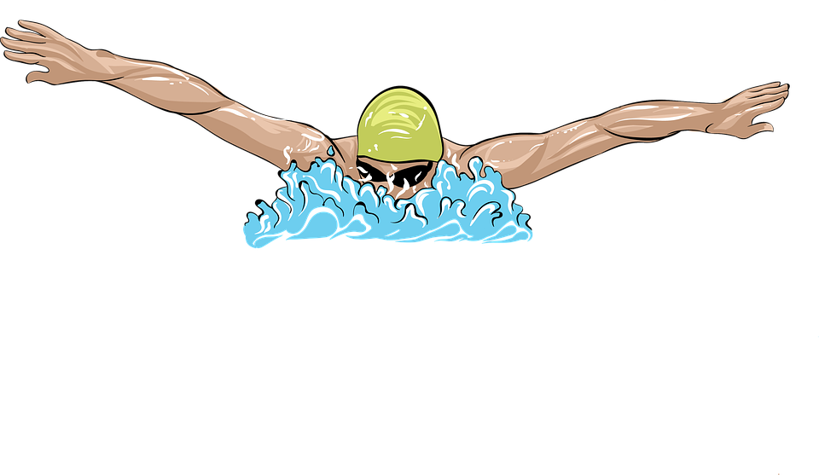
ПРАВИЛА

